# **PRESSEINFORMATION**

**Techtronic Industries Redaktion:**

**Central Europe GmbH**

**Ryobi Outdoor Pressebüro Dieter Tschorn & Partner**

**Ina Willutzki Kay-Uwe Müller**

**Walderstaße 53 Postfach 101152**

**40724 Hilden 69451 Weinheim**

**Tel. (02103) 960 514 Tel. (06201) 5 78 78**

**www.ryobitools.eu www.pressebuero-tschorn.de**

25 Jahre Akkusystem ONE+ von Ryobi

*Die Innovation von einst hat sich als Standard etabliert*

Vor 25 Jahren hat Ryobi die ersten 18 Volt-Werkzeuge auf seiner Akku-Plattform ONE+ vorgestellt. Was heute Standard ist, war damals eine bedeutende Innovation: Dank einer einheitlichen Akku-Aufnahme lassen sich unterschiedliche Werkzeuge mit ein und demselben Akku betreiben. Wer noch eines der ersten ONE+ Geräte besitzt, kann es mit einem aktuellen Akku verwenden. Das System ist vollständig vorwärts und rückwärts kompatibel, was es jedem kostenbewussten Anwender ermöglicht, zukunftssicher seine Werkstatt auszustatten. Zudem bietet Ryobi eine enorme Vielseitigkeit: Im Jahr 2021 wird das Programm auf über 150 Elektrowerkzeuge und Gartengeräte ausgebaut.

Die Akkus selbst basieren auf modernster Lithium-Ionen-Technologie. Ein besonderes Merkmal der Ryobi-Akkus ist ihre integrierte Elektronik. Die Akkus verfügen über die patentierte IntelliCell-Technologie, die jede Zelle einzeln überwacht und den Ladevorgang optimiert. Daraus resultieren eine anwendungsorientierte Leistungsabgabe und eine lange Lebensdauer der Energiespeicher. Aktuell gibt es die ONE+-Akkus in unterschiedlichen Leistungsstufen von 1,5 Ah bis 9Ah.

Die Geräte und Akkus werden selbst entwickelt und produziert – auch an europäischen Standorten. Als Teil von Techtronic Industries, dem weltweit zweitgrößten Hersteller von Elektrowerkzeugen, kann Ryobi auf ein großes Technologie- und Produktions-Know-How zugreifen. Mit dieser Kompetenz im eigenen Haus hat sich die Marke zu einem Vorreiter beim Einsatz innovativer Akkutechnologien entwickelt. So werden in einer neuen Generation von Lithium+ High Energy-Akkus rund 40 Prozent größere Zellen als bisher verwendet. Zugleich wurde mehr leitfähiges Material verbaut – eine wichtige Voraussetzung, um mit hohen Stromstärken arbeiten zu können, wenn dies bei energieintensiven Anwendungen erforderlich ist.

Während die Akkus beständig weiterentwickelt und leistungsfähiger werden, hat sich an der Grundidee nichts geändert: Einen Akku für mehrere Werkzeuge verwenden zu können, schont die Umwelt und das Budget der Anwender. Denn alle ONE+ Geräte können auch ohne Akku und Ladegerät erworben werden.

Heute überzeugt ONE+ durch eine hohe Sortimentsbreite und kontinuierliche Systemerweiterung. Für praktisch jede Aufgabe rund ums Haus, im Garten und in der Werkstatt gibt es eine clevere Lösung mit Akkukraft. Längst reicht das Sortiment vom Rasenmäher bis zum Winkelschleifer und von der Heißklebepistole bis zum Rohrreiniger. Dabei werden auch neue Produktbereiche erschlossen, etwa im Freizeitbereich, bei Kreativarbeiten, in der Reinigung, bei Beleuchtungslösungen oder für Arbeiten an Motorrad und Auto.

Das Jubiläum nimmt Ryobi zum Anlass, um das Markenlogo zu aktualisieren und die Wiedererkennbarkeit der hypergrünen Geräte zu erhöhen. Die klare, kraftvolle Gestaltung steht für eine Leistung und Qualität, auf die sich Anwender stets verlassen können. Dem entspricht Ryobi mit einer erweiterten Herstellergarantie von drei Jahren auf Geräte und Akkus. Voraussetzung ist eine Online-Registrierung.

Weitere Informationen: www.ryobitools.eu

Techtronic Industries Central Europe GmbH, Walder Straße 53, 40724 Hilden

Über Ryobi

Ryobi bietet anspruchsvollen Anwendern moderne Elektrowerkzeuge und Gartengeräte für den Einsatz rund um Haus und Garten. Basis des Erfolges sind die beständige Weiter- und Neuentwicklung von Produkten mit hoher Qualität, praxisgerechten ergonomischen Merkmalen und starkem Design. Der Ryobi-Mutter­konzern Techtronic Industries ist einer der größten Hersteller von Elektrowerkzeugen weltweit und gilt als Pionier bei der Einführung von Werkzeugen, die mit Lithium-Ionen-Akkus betrieben werden. Das umfangreiche Programm von Ryobi umfasst Elektrowerkzeuge und Gartengeräte mit einer starken Konzentration auf den Ausbau des Akkuprogramms.

Abbildungen: Ryobi



*Ein Akku für verschiedene Geräte – Ryobi gehörte zu den ersten Werkzeugmarken, die den Systemgedanken zum Standard machten. 2021 gibt es das System ONE+ bereits seit 25 Jahren. Mit über 150 aktuellen Geräten im Sortiment ist es vielseitiger denn je.*

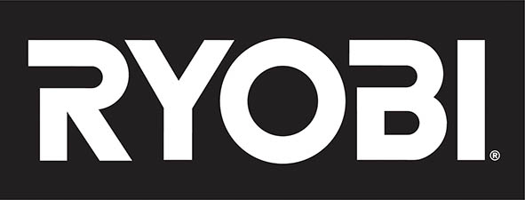



*Das Jubiläum der 18 Volt-Akkuplattform ONE+ hat Ryobi zum Anlass genommen, die Markenlogos zu aktualisieren.*

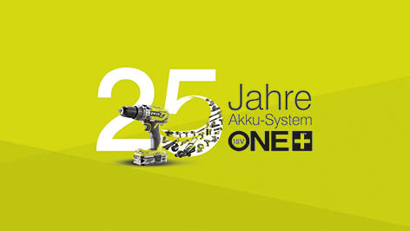

*Eine einheitliche Akkuaufnahme, über 150 Elektrowerkzeuge und Gartengeräte – das 18 Volt-Akkusystem ONE+ von Ryobi gibt es seit 25 Jahren.*